Datenschutzerklärung /
Erfüllung der Informationspflicht
gem. Art. 13, 14 DSGVO
Wozu dient diese Datenschutzerklärung?
Die Schule verarbeitet Daten über Personen (personenbezogene Daten). Diese
Daten finden sich in Akten und Dokumenten, aber auch digitale Daten gehören dazu.
Mit der vorliegenden Datenschutzerklärung kommt die Schule ihrer Pflicht nach, die
Personen zu informieren, deren Daten sie verarbeitet.
In unseren Infokästen erläutern wir kurz die jeweils folgenden Angaben.


1
. Verantwortung für die Datenverarbeitung
Wer ist für den Datenschutz an der Schule verantwortlich?
Die Verantwortung für alle Datenverarbeitungen an der Schule liegt bei der
Schulleitung. Sie ist für den Datenschutz an der Schule verantwortlich.
Dabei wird sie von behördlichen Datenschutzbeauftragten unterstützt,
an die man sich bei Fragen zum Datenschutz an der Schule wenden kann..
Schulische Kontaktdaten
Name der Schule
Gangolfgrundschule Nordwalde
Nadine Otte
Name der Schulleiterin / des Schulleiters
Kontaktdaten
Bahnhofstraße 84
48356 Nordwalde
(Anschrift, Telefon)
02573 / 635
dienstliche E-Mail-Adresse der Schulleiterin / des nadine.otte@gangolfschule.nrw.schule
Schulleiters
Datenschutzbeauftragter
Name der oder des behördlichen
Datenschutzbeauftragten
Nils Berkenheide
Kontaktinformationen
datenschutz.st1@bdsb.nrw.schule
Tel.: 0151 56751914
2
. Aufgabenbereiche der Schule und Datenverarbeitungen
Bei welchen Aufgaben der Schule werden Daten verarbeitet?
Eine Schule erfüllt im Rahmen ihres Bildungs- und Erziehungsauftrags verschiedene
Aufgaben, bei denen personenbezogene Daten verarbeitet werden. Diese sind
verschiedenen Bereichen zuzuordnen. Personaldaten und Schülerakten fallen z. B. in
den Aufgabenbereich Verwaltung, Klassenbücher oder Notenlisten sind dem
Aufgabenbereich Unterricht zugeordnet. Für eine bessere Übersicht wurde in allen
Gruppen eine durchgehende Farbgebung und Nummerierung gewählt.
Eine detaillierte Information über die verarbeiteten Daten, die Verarbeitungszwecke
und Rechtsgrundlagen findet sich in Abschnitt „4. Umfang, Zwecke, und
Rechtmäßigkeit der Datenverarbeitungen“.
GGS_Datenschutzerklärung und Informationspflicht Art. 13-14 nach DSGVO_Schule.docx Stand: 19.02.2024
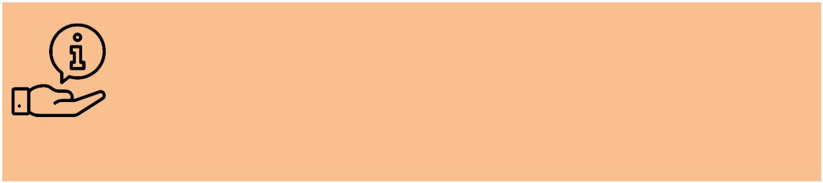
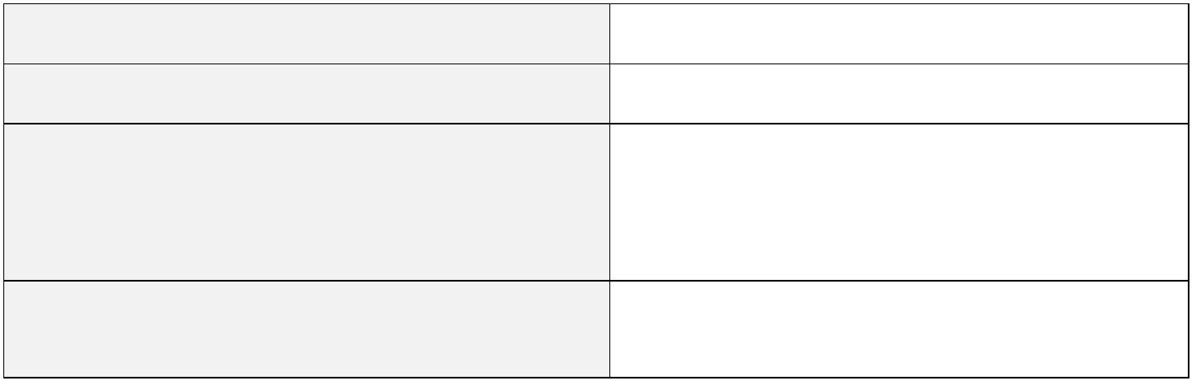
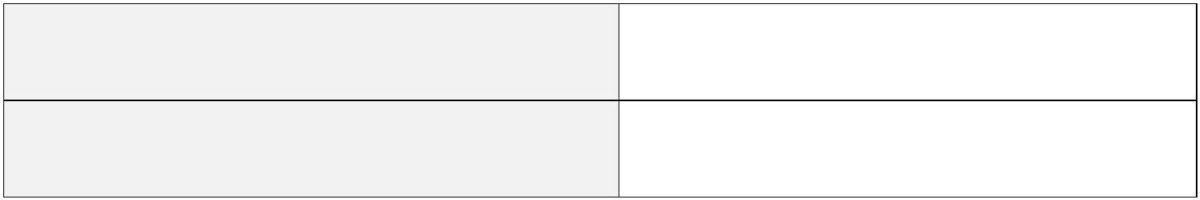


Aufgabenbereich
Datenverarbeitung (Verarbeitungstätigkeit)
A. Verwaltung
A01. Personendatenverwaltung Personal und Externe
A02. Personendatenverwaltung Schülerinnen, Schüler, Eltern
A03. Laufbahndokumentation (Schülerbegleitmappe)
A04. Beratungen sonderpädagogischer, medizinischer, psychologischer
und sozialer Art
A05. Stunden- und Vertretungsplanung
B. Unterricht
C. Statistik
D. weitere
B01. allgemeine Dokumentation der Schule
B02. Erfüllung des pädagogischen Auftrags (Schülerinnen und Schüler)
C01. Bildungsplanung
C02. Krankenstand (Lehrkräfte)
D01. Bereitstellung öffentlich zugänglicher Webfrontends (z. B.
Homepage)
D02. Videoüberwachung des öffentlich zugänglichen Raums der Schule
D03. Bereitstellung und Betrieb einer Basis-IT-Infrastruktur
D04. Bereitstellung und Betrieb eines Lernmanagementsystems
D05. Bereitstellung und Betrieb eines Messengers und
Videokonferenzsystems
D06. Dokumentation der Testergebnisse der durchgeführten Coronatests
E.
einwilligungspflichtige
Datenverarbeitungen
aus den
Unter Punkt E sind die Datenverarbeitungen aus den Aufgabenbereichen
A.-D., für die die Schule die Einwilligung der Betroffenen benötigt, noch
einmal detailliert dargestellt.
Aufgabenbereichen
A.-D. im Detail
GGS_Datenschutzerklärung und Informationspflicht Art. 13-14 nach DSGVO_Schule.docx Stand: 19.02.2024
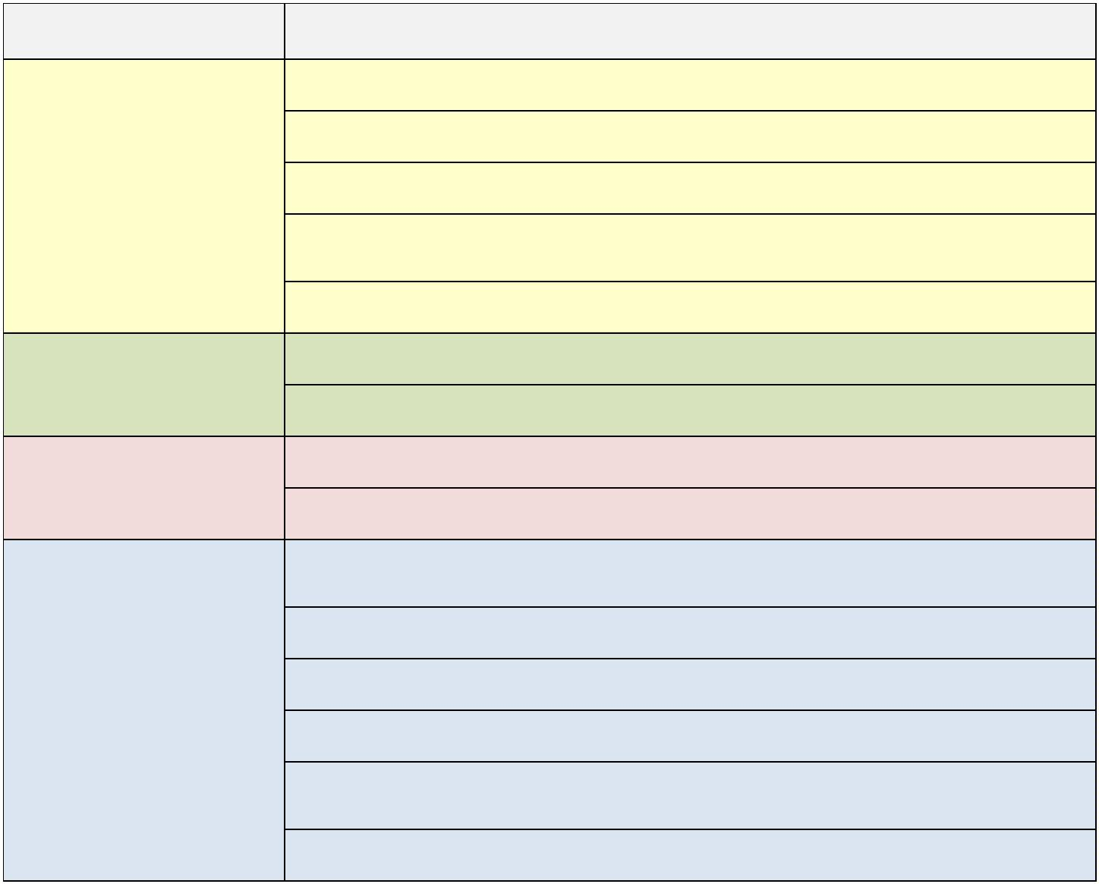


3
. Umfang, Zwecke, und Rechtmäßigkeit der
Datenverarbeitungen
Welche Daten werden zu welchen Zwecken auf welcher Basis
verarbeitet?
Die folgende Tabelle informiert ausführlich über die Art der Daten, die verarbeitet werden,
zu welchen Zwecken sie verarbeitet werden und auf welcher Grundlage (gesetzliche
Rechtsgrundlage oder Einwilligung) diese Verarbeitung stattfindet. Die Tabelle E. fasst die
Datenverarbeitungen zusammen, für die die Schule eine Einwilligung benötigt.
Wozu verarbeitet die Schule Daten?
Die Datenverarbeitungen, die die Schule bei der Erfüllung ihrer Aufgaben vornimmt,
erfolgen zu einer Vielzahl unterschiedlicher Zwecke. Diese stehen in Zusammenhang mit
der Verwaltung der Schule, der Erteilung des Unterrichts oder der Beurteilung der
Schülerinnen und Schüler. Auch zur Erstellung von Statistiken, für die Kommunikation mit
Eltern oder anderen Stellen. Auch für die Öffentlichkeitsarbeit der Schule werden Daten
verarbeitet.
Wer erlaubt der Schule die Daten zu verarbeiten?
Die Schule verarbeitet Daten nur dann, wenn sie dazu eine Erlaubnis hat. Für den
überwiegenden Teil der Datenverarbeitungen stellt das Schulgesetz NRW die rechtliche
Grundlage dar. Findet sich die Erlaubnis nicht im Schulgesetz NRW wieder, benötigt die
Schule in der Regel die Einwilligung der Betroffenen, z. B. für Foto- und Videoaufnahmen.
A. Verwaltung
Verarbeitungs-
tätigkeit und
betroffene
Personen
verarbeitete
Daten
Rechts-
eingesetzte
Systeme
grundlagen
-
zweck
A01.
▪ Lehrkräfte
Personenstammda-
ten,
Name, Adresse
Art. 6 Abs. 1 lit. e),
Abs. 3 lit. b)
DSGVO in
Verbindung mit
SchulG NRW,
VO-DV II
Personendaten-ver-
waltung
Personal und Ex-
terne
▪
▪
▪
sonstiges Personal
an der Schule
SchiLD NRW
Papierakte
Organisationsdaten,
z. B. Lehramt,
Beschäftigungs-
umfang
Bewerberinnen,
Bewerber
Zweck:
(externe) Funkti-
onsträger*innen,
z. B. Schulbegleite-
rin
Erledigung der lau-
fenden schulischen
Angelegenheiten
Art. 6 Abs. 1 lit. e),
Abs. 3 lit. b)
DSGVO in
Verbindung mit §3
Abs. 1 DSG NRW
ggf. weitere Daten,
auch Text-, Bild-
und Tondaten, in
deren Verarbeitung
die Betroffenen
Art. 6 Abs. 1 lit. a)
DSGVO
(Einwilligung,
Details s. E.A1)
eingewilligt haben
(Details s. E.A1)
GGS_Datenschutzerklärung und Informationspflicht Art. 13-14 nach DSGVO_Schule.docx Stand: 19.02.2024

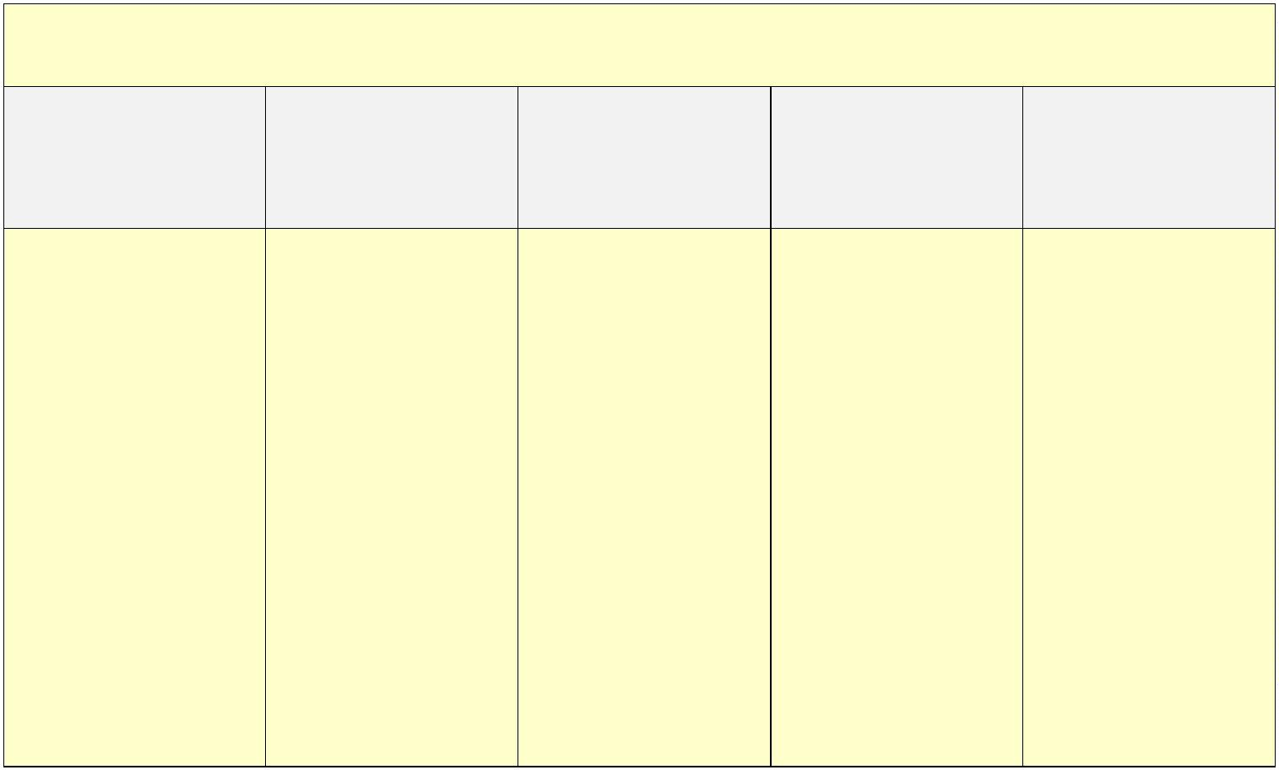

A02.
▪ Schülerinnen,
Schüler
Personen-
stammdaten,
z. B. Name,
Adresse
Art. 6 Abs. 1 lit. e),
Abs. 3 lit. b)
DSGVO in
Verbindung mit
SchulG NRW,
VO-DV I, VO-DV II
SchiLD NRW
Papierakte
Personendaten-
verwaltung
Schülerinnen,
Schüler, Eltern
▪
▪
Eltern, Verpflichtete
Dritte, die seitens
der Eltern mit der
Betreuung
Organisationsdaten,
z. B. Klasse
Zweck:
Erfüllung des
gesetzlichen
Bildungs- und
Erziehungsauftrags
der Schule
Art. 6 Abs. 1 lit. e),
Abs. 3 lit. b)
DSGVO in
Verbindung mit §3
Abs. 1 DSG NRW
beauftragt worden
sind,
z. B. Großeltern
Leistungsdaten
ggf. weitere Daten,
auch Text-, Bild-
und Tondaten, in
deren Verarbeitung
die Betroffenen
Art. 6 Abs. 1 lit. a)
DSGVO
(Einwilligung,
Details s. E.A1)
eingewilligt haben
(Details s. E.A1)
A03.
▪ Schülerinnen,
Schüler
Zeugnis-
zweitschriften
Art. 6 Abs. 1 lit. e),
Abs. 3 lit. b)
DSGVO in
Verbindung mit
SchulG NRW,
VO-DV I, VO-DV II
SchiLD NRW
Papierakte
Laufbahn-
dokumentation
(Schüler-
▪
▪
Eltern, Verpflichtete Schriftverkehr,
z. B. zu
Dritte, die seitens
der Eltern mit der
Betreuung
begleitmappe)
Schulpflicht-
verletzungen,
Ordnungs-
maßnahmen
Zweck:
Verwaltung
Art. 6 Abs. 1 lit. e),
Abs. 3 lit. b)
DSGVO in
Verbindung mit §3
Abs. 1 DSG NRW
beauftragt worden
sind,
z. B. Großeltern
individueller
Dokumente und
Vermerke bzgl.
Schülerinnen und
Schülern
Aktenvermerke über
die Schullaufbahn
▪
▪
Lehrkräfte,
z. B. aufgrund von
Klassenlehrer-
schaft
sonder-
pädagogische
Gutachten
Art. 6 Abs. 1 lit. a)
DSGVO
(Einwilligung,
Details s. E.A1)
(externe)
Unterlagen zur
Aufnahme an die
Schule
Funktions-
träger*innen,
z. B.
Prüfungsakten
Schulbegleiterin
ggf. weitere Daten,
auch Text-, Bild-
und Tondaten, in
deren Verarbeitung
die Betroffenen
eingewilligt haben
(Details s. E.A1)
A04.
▪ Schülerinnen,
Schüler
Personen-
stammdaten,
z. B. Name,
Adresse
Art. 6 Abs. 1 lit. e),
Abs. 3 lit. b)
DSGVO in
Verbindung mit
SchulG NRW,
VO-DV I, VO-DV II
Papierakte
Beratungen sonder-
pädagogischer,
medizinischer,
psychologischer
und sozialer Art
▪
▪
Eltern, Verpflichtete
Lehrkräfte,
Beratungs-
z. B. aufgrund von
Klassenlehrer-
schaft
unterlagen sonder-
pädagogischer,
medizinischer,
psychologischer
und sozialer Art
Zweck:
Art. 6 Abs. 1 lit. e),
Abs. 3 lit. b)
DSGVO in
Verbindung mit §3
Abs. 1 DSG NRW
Verwaltung
individueller
Beratungsdaten
▪
(externe)
Funktions-
träger:innen,
GGS_Datenschutzerklärung und Informationspflicht Art. 13-14 nach DSGVO_Schule.docx Stand: 19.02.2024


z. B.
Schulbegleiterin
ggf. weitere Daten,
auch Text-, Bild-
und Tondaten, in
deren Verarbeitung
die Betroffenen
Art. 6 Abs. 1 lit. a)
DSGVO
(Einwilligung,
Details s. E.A1)
eingewilligt haben
(Details s. E.A1)
A05.
▪ Lehrkräfte
Personen-
stammdaten,
z. B. Name,
Adresse
Art. 6 Abs. 1 lit. e),
Abs. 3 lit. b)
DSGVO in
Verbindung mit
SchulG NRW,
VO-DV II
SchiLD NRW
Papierakte
Stunden- und
Vertretungs-
planung
▪
(externe)
Funktions-
träger*innen,
z. B. Schulbegleiterin Beschäftigungs-
umfang
Zwecke:
Planung und
Ermittlung des
Unterrichtsbedarfs
Art. 6 Abs. 1 lit. a)
DSGVO
(Einwilligung)
Informationen zu
möglichem Einsatz
Durchführung des
Unterrichts
An- und
Abwesenheit
Sicherstellung des
Unterrichts
ggf. weitere Daten,
auch Text-, Bild-
und Tondaten, in
deren Verarbeitung
die Betroffenen
Organisation des
Vertretungs-
unterrichts
eingewilligt haben
B. Unterricht
Verarbeitungs-
tätigkeit
betroffene
Personen
verarbeitete
Daten
Rechts-
eingesetzte
grundlagen
Systeme
B01.
▪ Lehrkräfte
Personen-
Art. 6 Abs. 1 lit. e),
Abs. 3 lit. b)
DSGVO in
Verbindung mit
SchulG NRW,
VO-DV I, VO-DV II
SchiLD NRW
Papierakte
allgemeine
Dokumentation der
Schule
stammdaten,
z. B. Name,
Adresse
▪
Schülerinnen,
Schüler
▪
▪
Eltern, Verpflichtete
Klassenbuch
Zweck:
Organisationsdaten,
z. B. Klasse,
Klassensprecher
(externe)
Erfüllung der
Dokumentations-
pflicht
Funktions-
träger*innen,
z. B.
Art. 6 Abs. 1 lit. e),
Abs. 3 lit. b)
DSGVO in
Verbindung mit §3
Abs. 1 DSG NRW
Nachweise zum
Unterricht
Schulbegleiterin
Vermerke,
z. B. zu
Verspätungen,
Versäumnissen,
Sozialverhalten
Art. 6 Abs. 1 lit. a)
DSGVO
(Einwilligung,
Details s. E.B1)
Liste der schriftlichen
Arbeiten und deren
Ergebnisse
ggf. weitere Daten,
auch Text-, Bild-
GGS_Datenschutzerklärung und Informationspflicht Art. 13-14 nach DSGVO_Schule.docx Stand: 19.02.2024

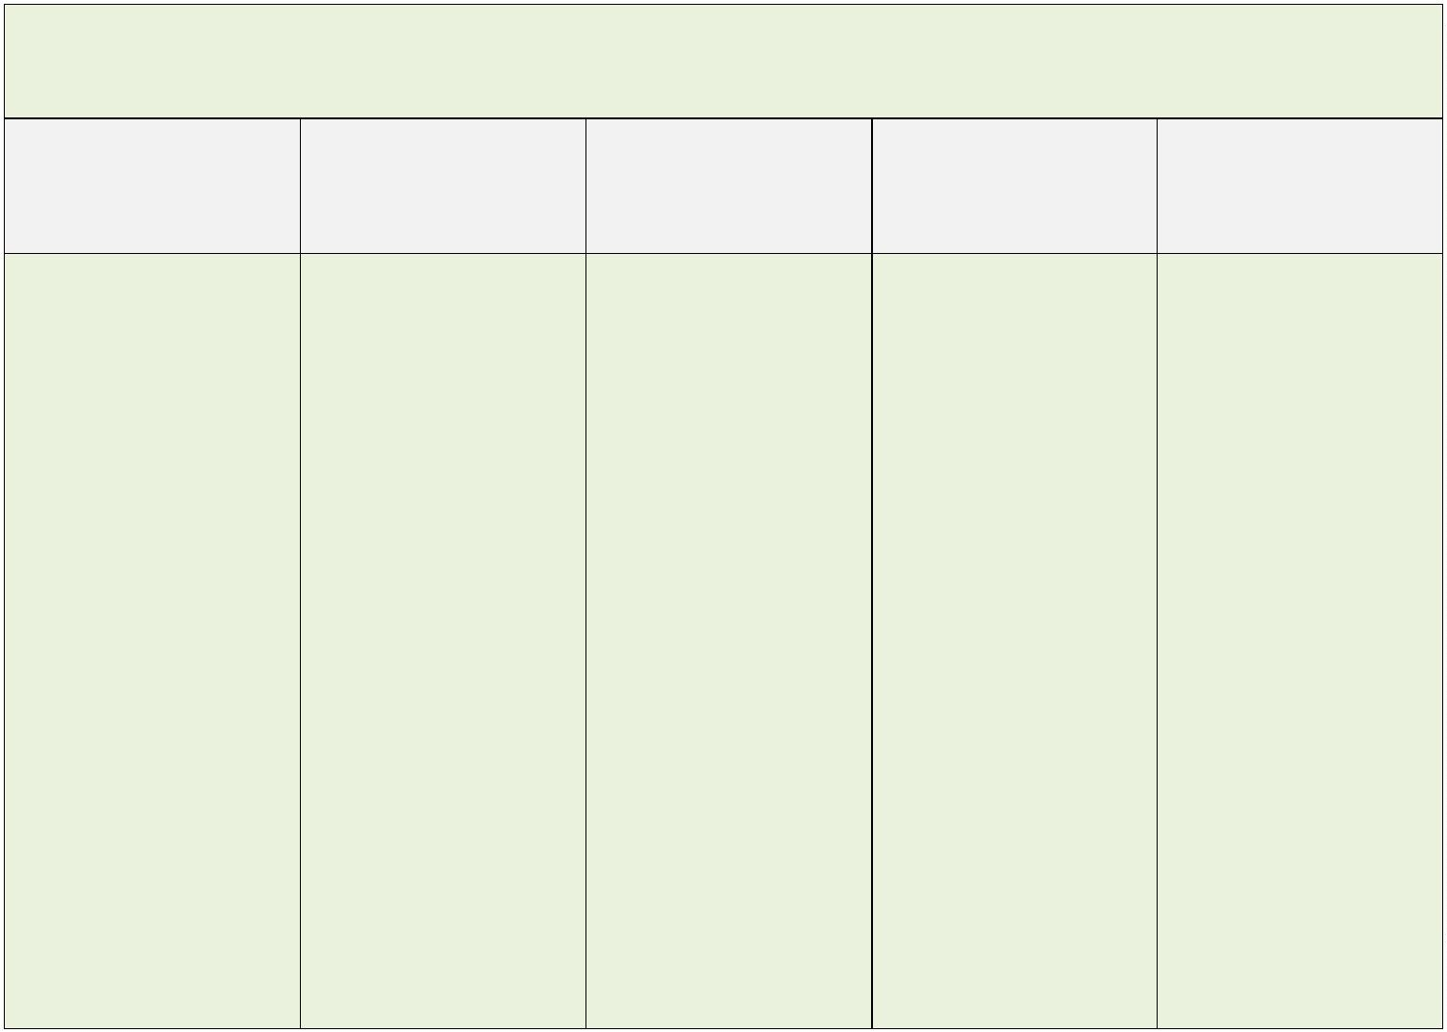

und Tondaten, in
deren Verarbeitung
die Betroffenen
eingewilligt haben
(Details s. E.B1)
B02.
▪ Schülerinnen,
Schüler
Personen-
stammdaten,
z. B. Name,
Adresse
Art. 6 Abs. 1 lit. e),
Abs. 3 lit. b)
DSGVO in
Verbindung mit
SchulG NRW,
VO-DV I, VO-DV II
SchiLD NRW
Papierakte
Erfüllung des
pädagogischen
Auftrags
▪
▪
Eltern, Verpflichtete
Lehrkräfte,
Zweck:
Organisationsdaten,
z. B. Klasse
z. B. aufgrund von
Klassenlehrer-
schaft
Sammlung und
Dokumentation zur
Erfüllung des
Bildungs- und
Erziehungsauftrages
der Schule
Art. 6 Abs. 1 lit. e),
Abs. 3 lit. b)
DSGVO in
Verbindung mit §3
Abs. 1 DSG NRW
pädagogische
Dokumentation:
Klassenbuch /
▪
(externe)
Funktions-
träger*innen,
z. B.
Auszüge aus
bestehenden
Sammlungen,
z. B. Stammdaten
vertrauliche Liste als
Anlage zum
Klassenbuch
Art. 6 Abs. 1 lit. a)
DSGVO
Elternvertreterin
Übersichtslisten,
z. B. Klassenlisten,
Anwesenheits-
listen
(Einwilligung,
Details s. E.B1)
Notenlisten,
Bewertungen,
Aufzeichnungen
zum Arbeits- und
Sozialverhalten
pädagogische
Inhaltsdaten,
z. B. Arbeits-
ergebnisse, ...
ggf. weitere Daten,
auch Text-, Bild-
und Tondaten, in
deren Verarbeitung
die Betroffenen
eingewilligt haben
(Details s. E.B1)
C. Statistik
Verarbeitungs-
tätigkeit
betroffene
Personen
verarbeitete
Daten
Rechts-
eingesetzte
Systeme
grundlagen
C01.
Bildungsplanung
▪ Lehrkräfte
Lehrerdaten (LID,
Lehrer-
individualdaten)
Art. 6 Abs. 1 lit. c),
Abs. 3 lit. b)
DSGVO in
Verbindung mit
BASS 10 – 41
Nr. 7 (Amtliche
ASDPC
▪
Schülerinnen,
Schüler
Zwecke:
Bestimmung des
Lehrkräftebedarfs an
den Schulen
Unterrichtsdaten
(UVD)
GGS_Datenschutzerklärung und Informationspflicht Art. 13-14 nach DSGVO_Schule.docx Stand: 19.02.2024
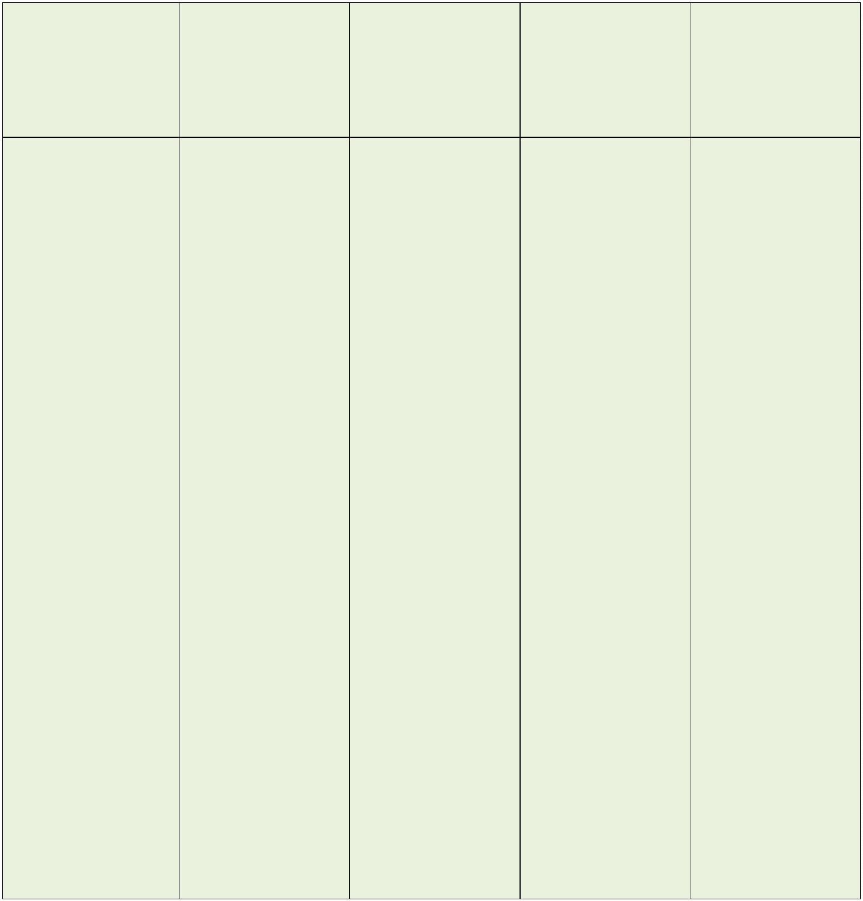
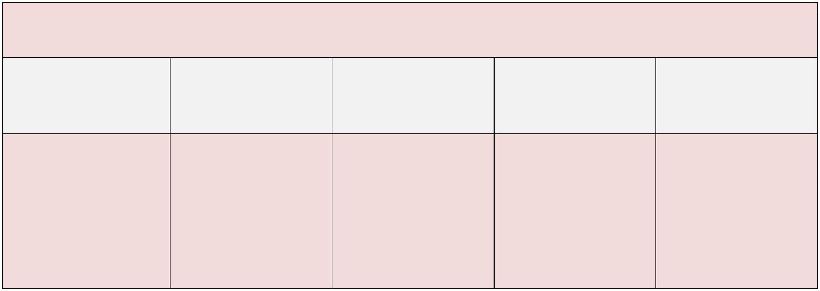

Erstellung der
Landeskarte der
Inklusion
Abschlüsse
Schuldaten und
weitere statistische
Erhebungen;
Erhebungs-
verfahren und
Daten-
Übergangs-
empfehlung
Daten für „Schule(n)
suchen“
Zuwanderungs-
daten, Religions-
zugehörigkeit,
Förderstatus der
Schülerinnen und
Schüler
Vorbereitung
Qualitätsanalyse
bereitstellung)
Verwendung für
Lehrerausbildung
Förderung von
Schülerinnen und
Schüler mit
Migrations-
hintergrund
C02.
Krankenstand
• Lehrkräfte
Personen-
stammdaten
Art. 6 Abs. 1 lit. e),
Abs. 3 lit. b)
GPC
DSGVO in
Zweck:
Elektronische
Wochenarbeitstage,
Krankheitstage,
Maßnahmen-
übersicht
Verbindung mit
SchulG NRW,
VO-DV II
Erfassung der
statistikrelevanten
Krankentage aller
Lehrkräfte mit einem
Dienst- oder
Arbeitsverhältnis
D. weitere Aufgabenbereiche
Verarbeitungs-
tätigkeit
betroffene
Personen
verarbeitete
Daten
Rechts-
eingesetzte
Systeme
grundlagen
D01.
Bereitstellung
öffentlich
▪ Besucherinnen,
Besucher der
Frontends
Server-Logfiles
Art. 6 Abs. 1 lit. e),
Abs. 3 lit. b)
DSGVO in
Verbindung mit §3
Abs. 1 DSG NRW
Newsletter-
Abonnement,
Kontaktanfragen,
z. B. Name, E-Mail
zugänglicher
Webfrontends
(z. B. Homepage,
Basis-IT-
Infrastruktur,
Lernmanagement-
system, Messenger,
Videokonferenz-
tool, …)
▪
Beschäftigte der
Schule
§
12 Abs. 1 Satz 1
IFG NRW
▪
(externe)
Beschäftigte der
Schule:
Funktions-
träger*innen,
z. B. Kooperations-
partner
Art. 6 Abs. 1 lit. a)
DSGVO
(Einwilligung)
Name,
Aufgabe/Funktion,
dienstliche
▪ Schülerinnen,
Schüler, Eltern,
(externe)
Funktions-
träger*innen
Erreichbarkeit
Zweck:
Öffentlichkeitsarbeit,
Information
ggf. weitere Daten,
auch Text-, Bild-
und Tondaten, in
deren Verarbeitung
die Betroffenen
webbasiertes
Bereitstellen von
Zugangsportalen
eingewilligt haben
GGS_Datenschutzerklärung und Informationspflicht Art. 13-14 nach DSGVO_Schule.docx Stand: 19.02.2024

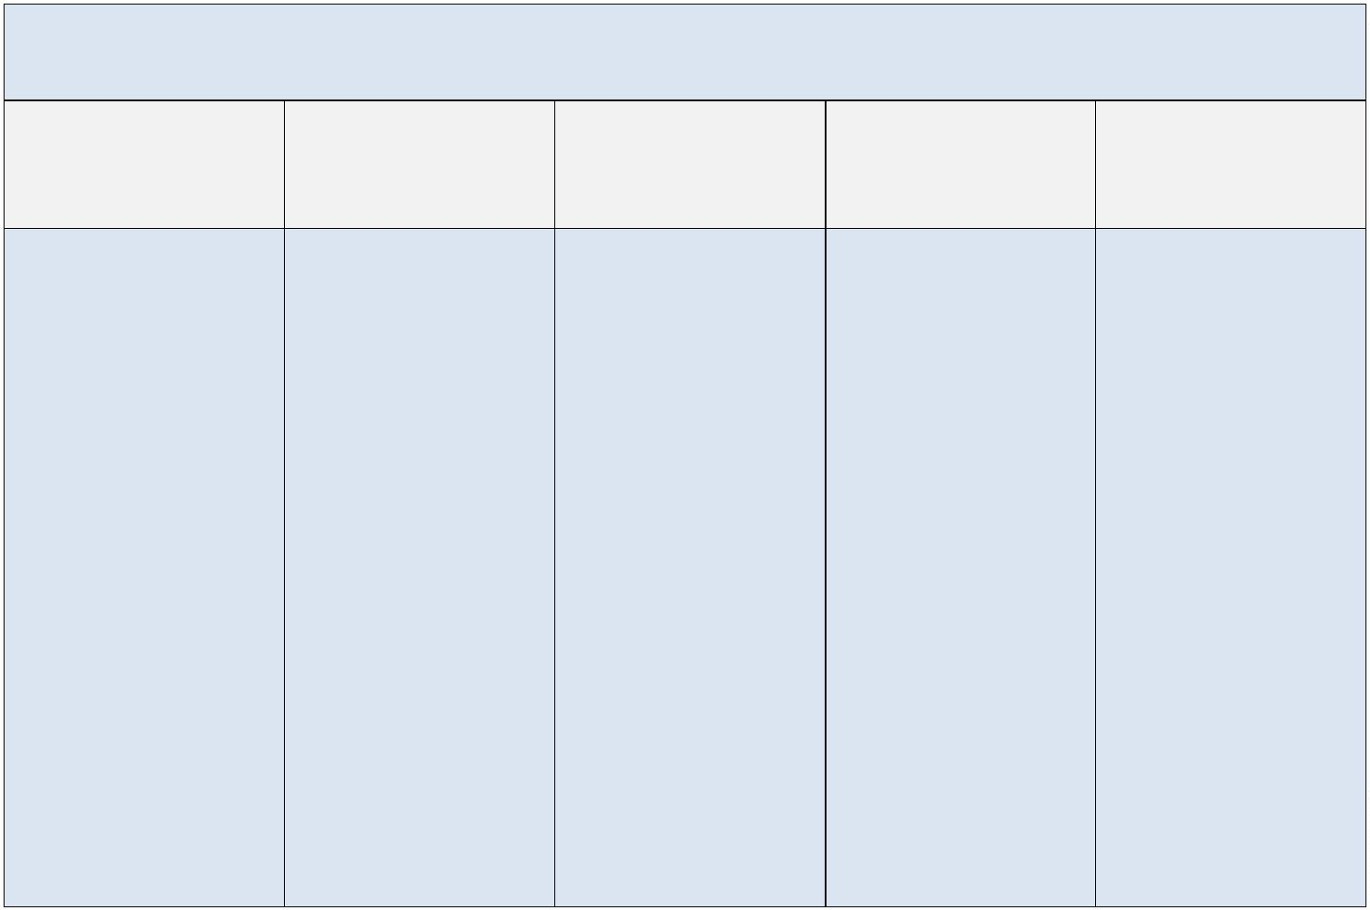
Logineo NRW

D02.
▪ Besucherinnen,
Besucher des
öffentlichen
Video-Mitsicht und
ggf. Aufzeichnung
durch externen
Anbieter im Auftrag §20 DSG NRW
der Gemeinde
Nordwalde
Art. 6 Abs. 1 lit. e),
Videokameras im
Abs. 3 lit. b) DSGVO Außenbereich
in Verbindung mit
Videoüberwachung
des öffentlich
zugänglichen
Raums der Schule
Raums der Schule
Zweck:
Wahrnehmung des
Hausrechts
Schutz des
Eigentums gegen
Vandalismus und
Diebstahl
D03.
▪ Lehrkräfte
Daten gem. A01.-
A04, B01, B02
Art. 6 Abs. 1 lit. e),
Abs. 3 lit. b)
DSGVO in
Verbindung mit
SchulG NRW,
VO-DV I, VO-DV II
Bereitstellung und
Betrieb einer Basis-
IT-Infrastruktur
▪
▪
▪
sonstiges Personal
an der Schule
ggf. weitere Daten,
auch Text-, Bild-
und Tondaten, in
deren Verarbeitung
die Betroffenen
Schülerinnen,
Schüler
Zweck:
Bereitstellung einer
zentralen Benutzer-
verwaltung,
grundlegender
Module zu
Kommunikation und
Organisation (z. B.
Kalender,
Eltern, Verpflichtete
Art. 6 Abs. 1 lit. e),
Abs. 3 lit. b)
DSGVO in
Verbindung mit §3
Abs. 1 DSG NRW
▪ (externe)
Funktionsträger,
z. B.
eingewilligt haben
(Details s. E.D1)
Schulbegleiterin
Art. 6 Abs. 1 lit. a)
DSGVO
Dateiverwaltung)
sowie Anbindung und
Recherche digitaler
Lernmittel
(Einwilligung,
Details s. E.D1)
D04.
▪ Lehrkräfte
Personen-
stammdaten,
z. B. Name
Art. 6 Abs. 1 lit. e),
Abs. 3 lit. b)
DSGVO in
Verbindung mit
SchulG NRW,
VO-DV I, VO-DV II
Bereitstellung und
Betrieb eines
Lernmanagement-
systems
▪
▪
▪
sonstiges Personal
an der Schule
Organisationsdaten,
z. B. Lerngruppe
Schülerinnen,
Schüler
Zweck:
Bereitstellung von
Unterrichtsmaterialien
pädagogische
Dokumentation,
z. B. Stand des
Lernprozesses
(externe)
Art. 6 Abs. 1 lit. e),
Abs. 3 lit. b)
DSGVO in
Verbindung mit §3
Abs. 1 DSG NRW
Funktionsträger,
z. B.
Schulbegleiterin
Realisierung digitaler
Unterrichtsszenarien
(eLearning-
pädagogische
Inhaltsdaten,
z. B. Arbeits-
ergebnisse, ...
Szenarien)
Art. 6 Abs. 1 lit. a)
DSGVO
(Einwilligung,
Details s. E.D1)
ggf. weitere Daten,
auch Text-, Bild-
und Tondaten, in
deren Verarbeitung
die Betroffenen
eingewilligt haben
(Details s. E.D1)
GGS_Datenschutzerklärung und Informationspflicht Art. 13-14 nach DSGVO_Schule.docx Stand: 19.02.2024

Zukünftig iServ
Logineo NRW

D05.
▪ Schülerinnen,
Personen-
Art. 6 Abs. 1 lit. e),
Bereitstellung und
Betrieb eines
Messengers und
Videokonferenz-
systems
Schüler
stammdaten, z. B.
Name
Abs. 3 lit. b)
DSGVO in
Verbindung mit
SchulG NRW,
▪
Lehrkräfte,
z. B. aufgrund von
Klassenlehrer-
schaft)
Organisationsdaten,
z. B. Klasse
VO-DV I, VO-DV II
ggf. weitere Daten,
auch Text-, Bild-
und Tondaten, in
deren Verarbeitung
die Betroffenen
Zweck:
text- und
videogestützte
elektronische
individuelle
Kommunikation und
Kommunikation in
Gruppen im Rahmen
der Aufgaben-
erfüllung der Schule
Art. 6 Abs. 1 lit. e),
Abs. 3 lit. b)
DSGVO in
Verbindung mit §3
Abs. 1 DSG NRW
•
▪
sonstiges Personal
an der Schule
(externe)
Funktionsträger
z. B.
eingewilligt haben
(Details s. E.D1)
Art. 6 Abs. 1 lit. a)
DSGVO
(Einwilligung,
Details s. E.D1)
Schulbegleiterin
Realisierung digitaler
Unterrichtszenarien
D06.
• alle in der Schule in Personen-
Art. 6 Abs. 1 lit. e),
Anlage zum
Dokumentation der
Testergebnisse der
durchgeführten
Coronatests
Präsenz tätigen
Personen
stammdaten,
z. B. Name
Abs. 3 lit. b) DSGVO Klassenbuch
in Verbindung mit
(Schüler*innen,
Lehrer*innen,
sonstiges an der
Schule tätiges
Personal)
Organisationsdaten,
z. B. Klasse
§1 Abs. (2b), (2e)
CoronaBetrVO
Zweck:
Infektionsschutz in
schulischen
Gemeinschafts-
einrichtungen
Testzeitpunkt,
Testergebnis
Art. 6 Abs. 1 lit. e),
Abs. 3 lit. b) DSGVO
in Verbindung mit
§
6 Abs.1, Abschnitt
1 lit. t) IfSG
Sicherheit der Verarbeitung
Bei der Bereitstellung und Nutzung digitaler Systeme und Anwendungen werden zur Gewährleistung
des ordnungsgemäßen Betriebs und der Verfügbarkeit der Systeme sowie zur Protokollierung
sicherheitsrelevanter Ereignisse Betriebsdaten (Log-Files) verarbeitet.
GGS_Datenschutzerklärung und Informationspflicht Art. 13-14 nach DSGVO_Schule.docx Stand: 19.02.2024

Logineo NRW

E. einwilligungspflichtige Datenverarbeitungen aus den Aufgabenbereichen A.-D.
im Detail
Rechtsgrundlage der Datenverarbeitungen:
Art. 6 Abs. 1 lit. a) DSGVO (Einwilligung)
Speicherdauer:
Freiwillig bereitgestellte Daten werden in den schulischen Systemen gelöscht,
•
•
sobald sie für die genannten Zwecke nicht mehr erforderlich sind (Art. 17 DSGVO).
wenn eine erteilte Einwilligung widerrufen wurde.
Verarbeitungs-
betroffene Personen
verarbeitete Daten
tätigkeit
E.A1
▪ Schüler*innen
Foto-, Video-, Audioaufzeichnungen
z. B. im Rahmen der Lehreraus-
und Fortbildung
einwilligungspflichtige
Datenverarbeitungen
gem. A.01-A.04
▪
▪
Lehrkräfte
(externe) Funktionsträger*innen
pseudonymisierte Daten im Rahmen
wissenschaftlicher Untersuchungen
und Befragungen
zu schulverwalterischen Zwecken
Zweck:
Erstellen von Audio-, Foto-,
Videoaufnahmen des
Unterrichtsgeschehens zur
Verwendung im schul-
organisatorischen Kontext
Verarbeiten pseudonymisierter Daten
im Rahmen wissenschaftlicher
Untersuchungen und Befragungen
E.B1
▪ Schüler*innen
Foto-, Video-, Audioaufzeichnungen,
z. B. für
Plakate, Präsentationen, …
Interviews, Erklärvideos, Hörspiele
Aussprachübungen im
Sprachunterricht,
Bewegungsabläufe im
Sportunterricht, künstlerische
Darstellungen,
einwilligungspflichtige
Datenverarbeitungen
gem. B.01, B.02
▪
▪
Lehrkräfte
(externe) Funktionsträger*innen
zu unterrichtlichen Zwecken
Zweck:
Erstellen von Audio-, Foto- und
Videoaufnahmen im Rahmen des
Unterrichts zur Verwendung im
unterrichtlichen Kontext
Klassenpläne, Übersichten, …
Pseudonyme
Anlegen pseudonymisierter
Nutzerkonten (Identität der
Betroffenen gem. DSGVO geschützt)
in externen Systemen, die die Schule
im Rahmen der Erfüllung
pädagogischer Aufgaben nutzt
GGS_Datenschutzerklärung und Informationspflicht Art. 13-14 nach DSGVO_Schule.docx Stand: 19.02.2024
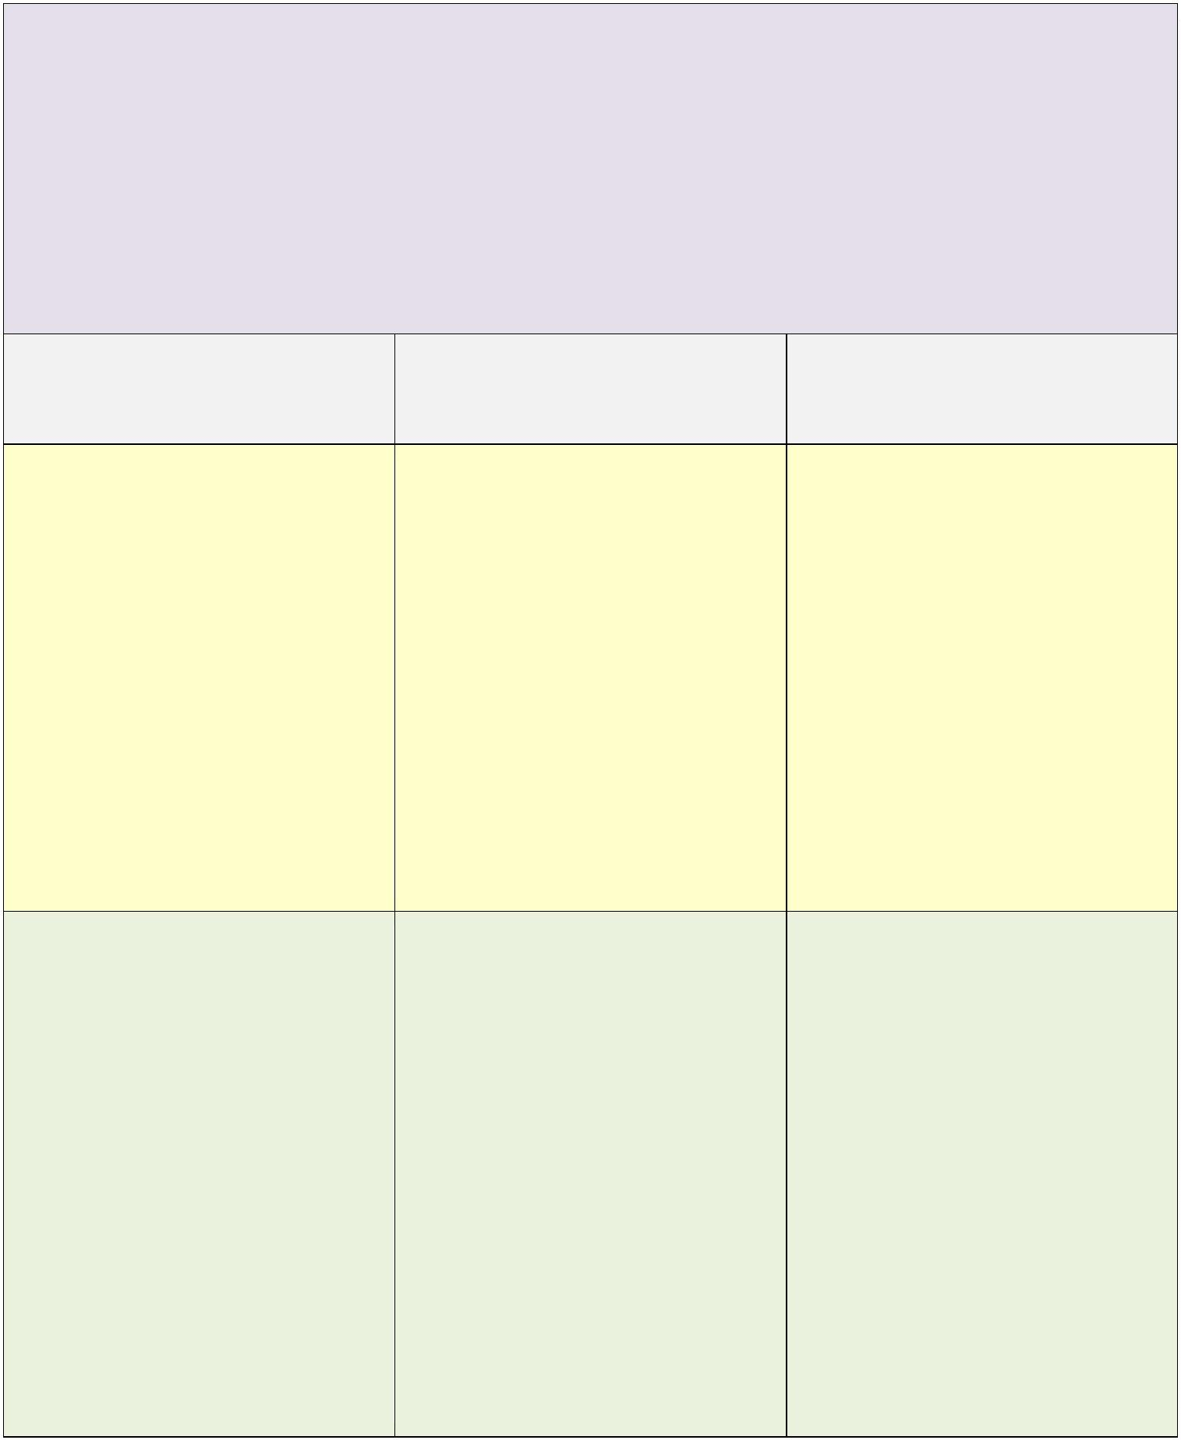
E.D1
▪ Schüler*innen
freiwillig bereitgestellte Daten im
Rahmen der Nutzung der
schulischen Systeme
z. B. freiwillige Angaben im
persönlichen Profil der Systeme
einwilligungspflichtige
Datenverarbeitungen
gem. D.03-D.05
▪
▪
Lehrkräfte
(externe) Funktionsträger*innen
in schulinternen Systemen
Zweck:
Verarbeiten freiwillig bereitgestellter
Daten im Rahmen der Nutzung
schulischer Systeme (IT-Infrastruktur,
Lernmanagementsystem,
Messenger, Videokonferenzsystem)
E.E1
▪ Lehrkräfte
Dokumentation des Schullebens,
z. B. Klassenfotos, auf Klassen-
oder Schulfahrten, von
Aufführungen, beim Tag der
offenen Tür
Dokumentation des Schullebens
und Öffentlichkeitsarbeit
▪
▪
▪
sonstiges Personal an der Schule
Schüler*innen
Zweck:
(externe) Funktionsträger*innen
Erstellen von Audio-, Foto-,
Videoaufnahmen zur Dokumentation
des Schullebens
▪ Besucherinnen und Besucher der
Schule
Veröffentlichung von
Aufnahmen, die im Rahmen der
Dokumentation des Schullebens
entstanden sind und bei denen ggf.
vorhandene Personen nur
Veröffentlichen von Audio-, Foto-,
Videoaufnahmen in analoger oder
digitaler Form zu Zwecken der
Öffentlichkeitsarbeit der Schule
„Beiwerk“ sind und nicht das
Hauptmotiv darstellen
Aufnahmen, die im Rahmen der
Dokumentation des Schullebens
entstanden sind und bei denen ggf.
vorhandene Personen das
Hauptmotiv darstellen, auch mit
Namen der Betroffenen
E.E2
▪ Lehrkräfte
Audio-, Foto-, Videoaufnahmen, die
im Rahmen des Unterrichts
entstanden sind (s. E.B1)
einwilligungspflichtige
Datenverarbeitungen im Rahmen
der Klassenpflegschaft
▪
▪
▪
sonstiges Personal an der Schule
Schüler*innen
Audio-, Foto-, Videoaufnahmen, die
im Rahmen der Dokumentation des
Schullebens entstanden sind
(s. E.E1)
(externe) Funktionsträger*innen
Zweck:
Vorführen von Audio-, Foto-,
Videoaufnahmen auf schulinternen
Veranstaltungen (Elternabende,
Schulveranstaltungen)
Adresse, E-Mail-Adresse, Telefonnummer
Weitergeben von Audio-, Foto-,
Videoaufnahmen auf Datenträger
oder per Download zu persönlichen
Zwecken der Betroffenen bzw. deren
Erziehungsberechtigten
Weitergeben von Kontaktdaten an
die Teilnehmenden der jeweiligen
Klassenpflegschaft
(Erziehungsberechtigte der
Mitschüler*innen) zum Zwecke der
Kontaktaufnahme
GGS_Datenschutzerklärung und Informationspflicht Art. 13-14 nach DSGVO_Schule.docx Stand: 19.02.2024


4
. Empfängerkategorien und Datenweitergabe
Wer hat Zugriff auf die Daten?
Daten werden nur von den Personen verarbeitet, die dafür im Rahmen ihrer Aufgabe
eine Berechtigung besitzen. Lehrkräfte haben z. B. Zugriff auf die Adressen ihrer
Schülerinnen und Schüler, sie notieren auch Beobachtungen oder Teilnoten und
führen Listen mit den Ergebnissen von Klassenarbeiten.
Die Schule gibt Daten auch an andere Stellen weiter. Dies geschieht jedoch nur dann,
wenn die Empfänger eine eigene Berechtigung für die Verarbeitung der Daten
besitzen, oder wenn die Betroffenen in die Datenweitergabe eingewilligt haben.
So erhält z. B. der Schulträger Daten von Schülerinnen und Schülern, um
Schülerfahrkarten ausstellen zu können. Auch an die Bezirksregierung werden Daten
weitergegeben, an das Schulministerium, das Gesundheits- oder das Jugendamt.
Daten mit Personenbezug werden ausschließlich durch
•
•
•
berechtigte Personen,
in ihre Rechte und Pflichten eingewiesene Administratorinnen und Administratoren sowie
Mitarbeiterinnen und Mitarbeiter eines technischen Dienstleisters im Rahmen des Supports
verarbeitet.
Eine Datenübermittlung erfolgt an berechtigte Dritte nur auf Basis gültiger Rechtsnormen oder wenn
die betroffene Person der Übermittlung ausdrücklich zugestimmt hat.
Personenbezogene Daten können unter anderem weitergegeben werden
•
•
•
an eine aufnehmende Schule bei einem Schulwechsel oder Abgang von der Schule,
an die untere Gesundheitsbehörde zum Zwecke der Schulgesundheitspflege,
an Schulaufsichtsbehörden, den Schulträger und weitere Empfänger, soweit dies zur Erfüllung
der dortigen per Rechtsvorschrift übertragenen Aufgaben erforderlich ist.
Zum Zwecke der Strafverfolgung, zur Gefahrenabwehr durch Polizeibehörden oder zur Erfüllung
gesetzlicher Auflagen des Staatsschutzes kann ggf. eine Verpflichtung zur Auskunftserteilung
vorliegen, welcher der Verantwortliche im Einzelfall nachzukommen hat.
Eine Datenverarbeitung auf Systemen externer Systemanbieter geschieht gemäß Art. 28 DSGVO
(Auftragsverarbeitung) im Auftrag und auf Weisung der Schulleiterin bzw. des Schulleiters und nur für
die genannten Zwecke.
GGS_Datenschutzerklärung und Informationspflicht Art. 13-14 nach DSGVO_Schule.docx Stand: 19.02.2024


5
. Speicherdauer
Wie lange werden Daten gespeichert?
Für die von der Schule erhobenen und verarbeiteten Daten gelten Fristen, wann die
Daten wieder zu löschen sind. Die Löschfristen sind von der Art der Daten und den
Verarbeitungszwecken abhängig und werden von den Rechtsgrundlagen, auf deren
Basis sie erhoben wurden, bestimmt. Für die Schule ist das in der Regel das
Schulgesetz NRW.
Grundsätzlich werden Daten gelöscht, wenn sie nicht mehr benötigt werden (z. B.
Pläne über den Tafeldienst). Andere Daten werden bis zu 50 Jahre aufbewahrt (z. B.
Kopien von Abschlusszeugnissen). Daten, die freiwillig angegeben werden, werden
zudem gelöscht, wenn die Einwilligung widerrufen wird.
Die folgende Tabelle gibt an, welche Daten wann gelöscht werden.
Daten/Dokumente
Aufbewahrungszeit/
Löschfrist
Zweitschriften von Abgangs- und Abschlusszeugnissen
50 Jahre
20 Jahre
10 Jahre
Schülerstammblätter
Zeugnislisten, Zeugnisdurchschriften, (soweit es sich nicht um
Abgangs- und Abschlusszeugnisse handelt), Unterlagen über die
Klassenführung (Klassenbuch, Kursbuch), Akten über
Schülerprüfungen
alle übrigen Daten
5 Jahre
von Lehrkräften mit Genehmigung der Schulleitung auf privaten
Computern verarbeitete personenbezogene Daten
1 Jahr
(nach Abgabe des
Schülers, ab Ende des
Kalenderjahres)
Veröffentlichungen auf der Schulhomepage
bis Widerspruch durch
Betroffene
Führen einer Schulchronik: 1. Name, Geburtsname, Vorname,
Geschlecht, 2. Geburtsdatum, Geburtsort, Geburtsland, 3. Anschrift, 4.
Daten über die Dauer des Besuchs der Schule.
unbegrenzte Speicherung
Die Aufbewahrungsfristen beginnen, sofern nichts anderes bestimmt ist, mit Ablauf des Kalender-
jahres, in dem die personenbezogenen Daten zur Aufgabenerfüllung nicht mehr erforderlich sind, bei
Schülerinnen und Schülern nicht vor Ablauf des Kalenderjahres, in dem die Schulpflicht endet.
Freiwillig bereitgestellte Daten werden in den schulischen Systemen gelöscht,
•
•
sobald sie für die genannten Zwecke nicht mehr erforderlich sind (Art. 17 DSGVO).
wenn eine erteilte Einwilligung widerrufen wurde.
Für Logfiles und Cookies, die in der Regel bei automatisierten sowie browserbasierten Systemen und
Anwendungen entstehen, gelten folgende Fristen:
GGS_Datenschutzerklärung und Informationspflicht Art. 13-14 nach DSGVO_Schule.docx Stand: 19.02.2024

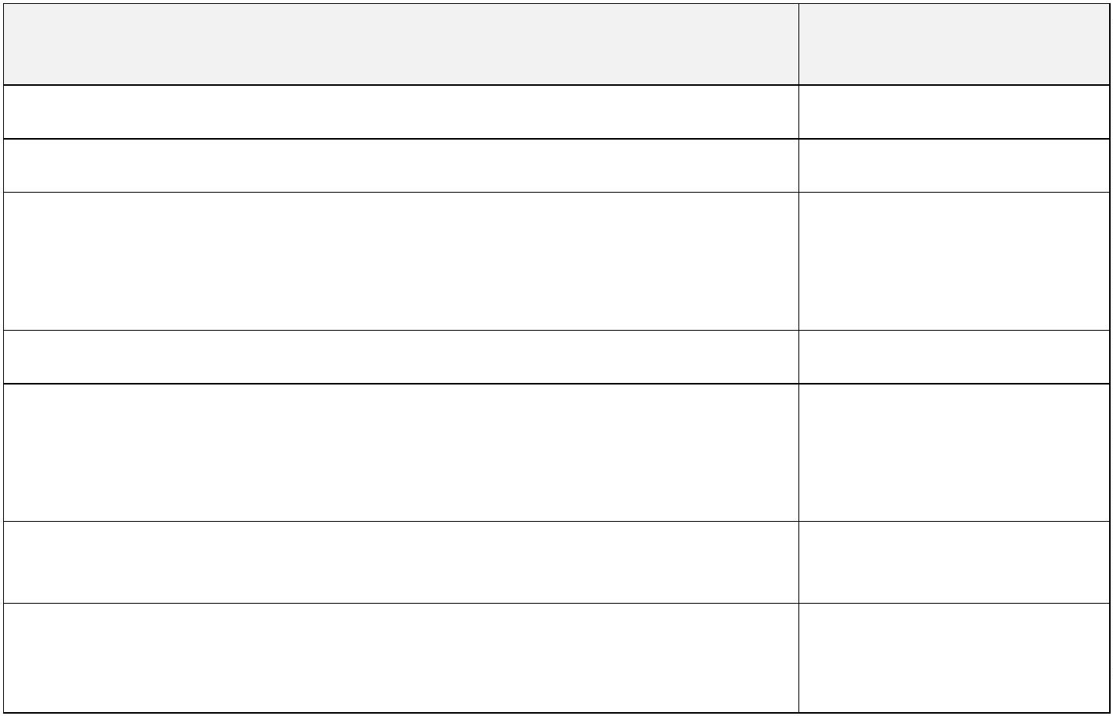

Logfiles
System-Logfiles werden nach einer Aufbewahrungsfrist in der Regel von max. 30 Tagen, aus den
Sicherungen nach in der Regel max. weiteren 30 Tagen automatisch gelöscht.
Cookies
Durch entsprechende Einstellungen in dem ggf. für die Nutzung eines Systems oder einer Anwendung
eingesetzten Internetbrowsers können die Speicherung und Übermittlung der mit der Verarbeitung von
Cookies einhergehenden Daten verhindert und bereits abgelegte Cookies gelöscht werden. Dies kann
jedoch zur Folge haben, dass nicht sämtliche Funktionen eines Systems oder einer Anwendung
vollumfänglich genutzt werden können.
6
. Rechte Betroffener
Welche Rechte haben Betroffene?
Betroffene haben das Recht zu erfahren, welche Daten die Schule über sie speichert.
Sie können falsche Daten berichtigen lassen. Sie können verlangen, dass Daten
gelöscht werden, wenn die Schule die Daten unrechtmäßig verarbeitet.
Betroffene haben zudem das Recht sich zu beschweren, wenn sie der Ansicht sind,
dass ihre Daten unrechtmäßig verarbeitet werden. Dazu können sie sich an die
Landesdatenschutzbeauftragte (LDI) wenden.
Betroffene haben jederzeit das Recht
•
•
•
auf Auskunft über sie angehende Daten gem. Art. 15 DSGVO,
auf Berichtigung unrichtiger sie angehende Daten gem. Art. 16 DSGVO,
auf Löschung sie angehende Daten, wenn diese nicht mehr erforderlich sind, sie rechtswidrig
verarbeitet werden oder die Einwilligung in die Verarbeitung widerrufen wurde gem. Art. 17
DSGVO,
•
•
•
auf Einschränkung der Verarbeitung, um z. B. weitere Rechte geltend zu machen gem. Art. 18
DSGVO,
auf Datenübertragbarkeit, um die sie angehende Daten ggf. anderen Verfahren zur Verfügung zu
stellen gem. Art. 20 DSGVO,
auf Widerspruch, um in einer besonderen Situation der weiteren Verarbeitung der sie
angehenden Daten zu widersprechen gem. Art. 21 DSGVO.
Erteilte Einwilligungen in Datenverarbeitungen können jederzeit ohne Nennung von Gründen mit
Wirkung für die Zukunft widerrufen werden. Bei Nicht-Erteilen einer Einwilligung oder bei einem
Widerruf einer erteilten Einwilligung darf den Betroffenen kein Nachteil entstehen.
Sollten Betroffene annehmen, dass ihre Daten unrechtmäßig verarbeitet wurden, können sie sich
auch an die zuständige Aufsichtsbehörde wenden.
Zuständige Aufsichtsbehörde ist
Die Landesbeauftragte für Datenschutz und Informationsfreiheit NRW (LDI)
Postfach 20 04 44 / 40102 Düsseldorf
Tel.: 0211/38424-0 / E-Mail: poststelle@ldi.nrw.de
GGS_Datenschutzerklärung und Informationspflicht Art. 13-14 nach DSGVO_Schule.docx Stand: 19.02.2024



